Erhaltsbestätigung: Wanderkoffer
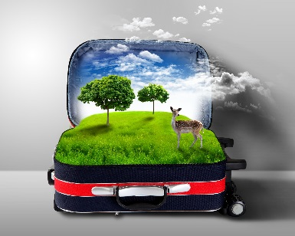

Wir bestätigen hiermit den Erhalt/Potrjujemo prejem:

1x Wanderkoffer __________________________ samt ____________ Materialien (s. Anhang)

Name, Vorname/Priimek, ime: __________________________________________________
Name der Institution/Ime institutcije: __________________________________________________
Strasse, Nr./Ulica, hišna št.: __________________________________________________
Postleitzahl, Ort/Poštna št., kraj: __________________________________________________

Die Übernahme des Wanderkoffers verpflichtet zum sorgsamen Umgang. Die bereits vorhandene Materialienliste darf nicht verändert werden. Für eventuelle Schäden sowie den Verlust der Materialien bzw. Koffer muss die Schule aufkommen. Der Wanderkoffer wird erstmalig von der verantwortlichen Lehrkraft der jeweiligen Schule beim Goethe-Institut Ljubljana abgeholt. Nach vier Wochen setzt sich die nächste Schule mit der vorangehenden Schule in Abstimmung mit dem Goethe-Institut in Kontakt und vereinbart einen Abholtermin an der vorangehenden Schule. Reisekosten mit den öffentlichen Verkehrsmitteln (2. Klasse) übernimmt das Goethe-Institut gegen Nachweis der Originalbelege. Mit der Unterschrift bestätigen wir, damit einverstanden zu sein./
Prevzem potujočega kovčka zavezuje k skrbnemu ravnanju. Obstoječi seznam gradiva se ne sme spreminjati. Za morebitno škodo ali izgubo gradiv oz. kovčka odgovarja šola. Kovček z gradivi prvič prevzame odgovorni učitelj šole na Goethe-Institutu Ljubljana. Po štirih tednih se naslednja šola v dogovoru z Goethe-Institutom s prejšnjo šolo dogovori za prevzem kovčka. Potne stroške z javnimi prevoznimi sredstvi (2. razred) prevzame Goethe-Institut ob predložitvi ustreznih originalnih potrdil. S podpisom potrjujemo, da se z navedenim strinjamo.

Datum/Datum: __________________________
Ort/Kraj: __________________________
Unterschrift/Podpis: __________________________

